Мастер-класс по объемной аппликации «Краски осени»
Автор: Ковалева Валентина Владимировна
Описание:данный мастер - класс предназначен для детей 8-9 лет. Назначение:полученное изделие можно использовать как подарок на осеннем празднике, можно изготовить поделку как приложение к теме внеклассного мероприятия, связанного с экологией, а можно использовать для украшения детской комнаты или школьного кабинета.
Цель: изготовление поделки из цветной бумаги своими руками
Задачи:
- развитие мелкой моторики;
- учить самостоятельности;
- развивать фантазию, аккуратность, старательность;
- вызвать интерес к изготовлению поделки.
Материалы:
- цветная бумага;
- белый картон;
- простой карандаш;
- линейка;
- клей карандаш;
- ножницы;
- черный маркер.
Пошаговое описание работы:
Перед началом работы обязательно нужно вспомнить инструкцию ТБ при работе с ножницами:
1. Ножницы всегда хранятся в специальном чехле или коробке;
2. Нельзя держать ножницы лезвием вверх, тыкать и размахивать ими;
3. Передавать ножницы нужно строго с закрытыми лезвиями и строго кольцами вперед;
4. Нельзя резать при ходьбе;
5. Во время работы с ножницами, не подходить к товарищу;
6.При работе внимательно следите за тем, чтобы пальцы левой руки, при держании бумаги были в стороне, следите за наклоном резки.
После этого, приступаем к изготовлению поделки!
Красивая осенняя роща, трепетные березки в разноцветном убранстве и бесконечный пестрый ковер листьев – все это сюжет для яркой детской аппликации из бумаги, который показан в этом уроке. Рассмотрим, как сделать интересный вариант осенней поделки. Стволы березок должны быть тонкими и белыми, поэтому подойдут белые бумажные трубочки.

Как сделать аппликацию с березами поэтапно
Сначала нужно подготовить бумагу, она понадобится для трех фрагментов. Первый лист нам необходим будет для фона. Вы также можете взять белый, синий, серый или придумать свой вариант. Белый лист понадобится для создания трубочек, которые станут стволами стройных березок. А для имитации листьев подготовьте разные оттенки желтого, оранжевого, красного, зеленого и других, ведь планируется сделать именно осеннюю аппликацию.
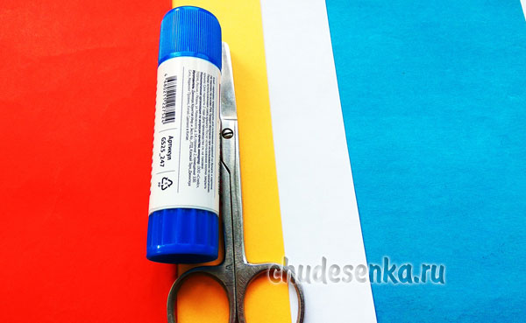
Из голубого листа вырежьте прямоугольник или квадрат. Воспользовавшись деревянной палочкой или любой ручкой, накрутите белую бумагу так, чтобы получить тонкие трубочки. Это будут стволы березок.
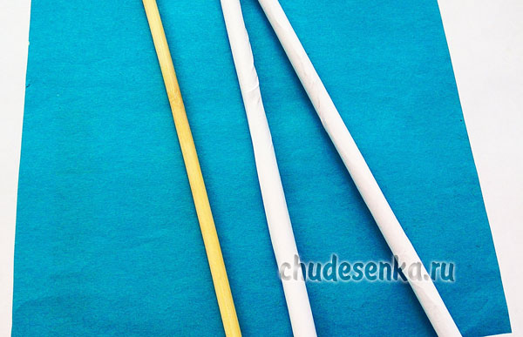
Трубочки порежьте и сделайте 3-4 ствола.
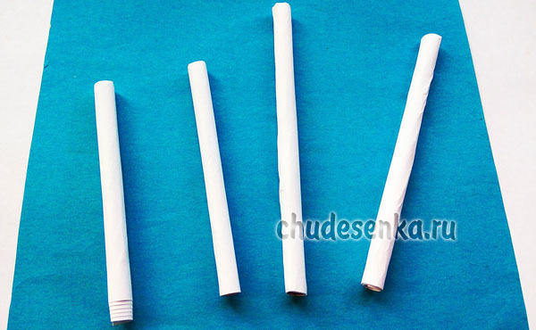
Наклейте стволы на голубое основание и черным фломастером или ручкой нарисуйте пятнышки.
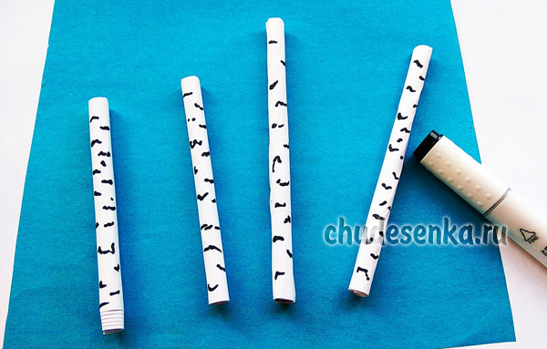
Также порежьте яркую бумагу разных оттенков на мелкие кусочки разной формы.
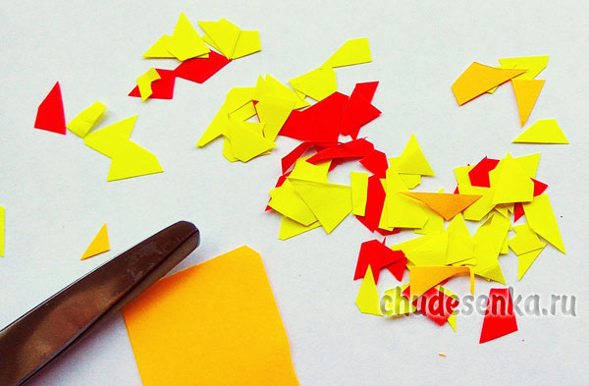
Внизу промажьте клеем и присыпьте сверху полученным конфетти бумагу между стволами. Это будет ковер из листьев, который мы часто видим осенью в парке.
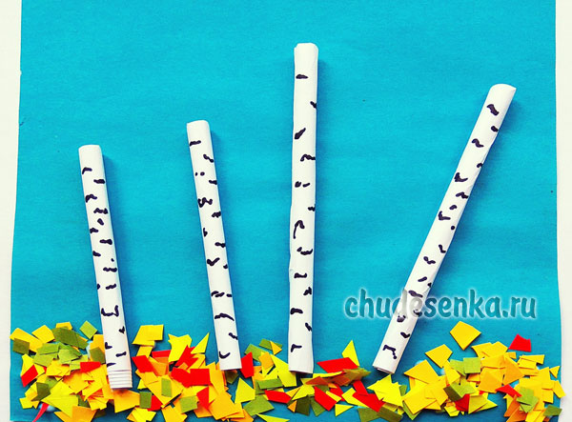
Для кроны деревьев подготовьте тонкие полоски.
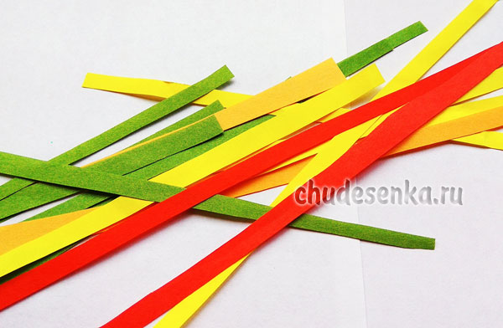
С помощью ножниц завейте полоски так, чтобы они стали кудрявыми. Начинайте приклеивать в верхней части аппликации возле стволов.
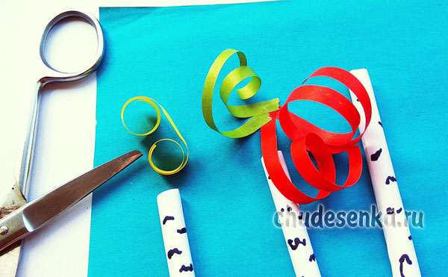
Заполните полностью пространство около стволов березок кудрявыми полосками разного цвета – оранжевыми, красными, желтыми, зелеными и другими.
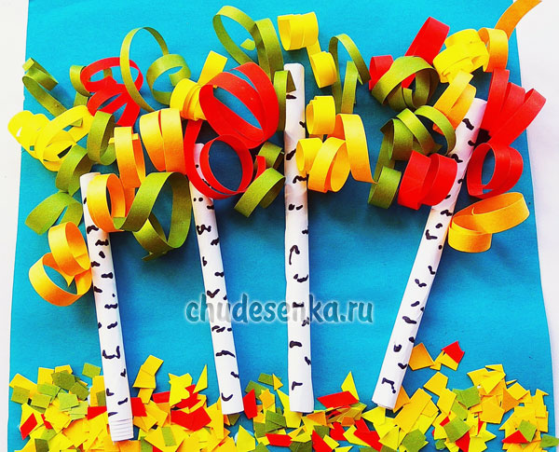
Яркая необычная осенняя аппликация с изображением березовой рощи готова. Она объемная и нарядная.

